

MATH
Editor de Fórmulas
Direitos de autor
Este trabalho foi licenciado com uma Licença
Creative Commons - Atribuição 3.0 Não Adaptada ou superior
em conjunto com GNU General Public License v3+ ou superior.
Todas as restantes marcas registadas presentes neste manual pertencem
às respectivas entidades.
Ficha Técnica
Título: LibreOffice Math
Capa: Christoph Noack, Klaus-Jürgen Weghorn, Jean Hollis Weber, Drew Jensen
1ª Edição
Editor: ISCTE – Instituto Universitário de Lisboa, Lisboa 2014
ISBN: 978-989-732-247-1
Autor(es)
Jorge Cabral Jean Hollis Weber
Feedback
Envie os seus comentários ou sugestões sobre este documento para:
http://wiki.documentfoundation.org/PT/Main_Page
http://wiki.documentfoundation.org/PT/Documentation
Agradecimentos
Este capítulo tem como base: LibreOffice 3.3 Math Guide.. Os contribuidores são:
Daniel Carrera Agnes Belzunce TJ Frazier
Peter Kupfer Ian Laurenson Janet M. Swisher
Jean Hollis Weber Michele Zarri Adriano Afonso
Paulo Galvão
Acordo Ortográfico
Este documento foi redigido ao abrigo do Novo Acordo Ortográfico.

Índice
O que é o LibreOffice Math? 4
Introdução 4
Introduzindo uma expressão 5
A janela Elementos 5
Exemplo 1: 6
Menu de contexto (clique botão direito do rato) 7
Linguagem de marcação 7
Letras gregas 8
Exemplo 2: 9
Personalizações 10
Editor em janela flutuante 10
Aumentar o tamanho das expressões matemáticas 11
Composição das expressões matemáticas 11
As chavetas são nossas amigas 11
Expressões matemáticas com mais que uma linha 12
Como adicionar os limites a somatórios e integrais? 12
O aspeto dos parênteses é horrível! 13
Como criar derivadas? 13
Como alinhar equações pelo símbolo de igualdade? 14
As variáveis têm um aspeto esquisito 14
Numerar expressões matemáticas 15
Comandos do Math: Referências 17
Operadores unários/binários 17
Operadores relacionais 18
Conjuntos 19
Funções 20
Operadores 21
Atributos 22
Outros 23
Parênteses 24
Formatos 25
Letras gregas 26
Caráteres especiais 26
Bibliografia 27

O que é o LibreOffice Math?
O LibreOffice Math, ou simplesmente Math, é um dos programas incluídos no LibreOffice que possibilita a escrita de expressões matemáticas e científicas (mais conhecido por editor de equações). O Math pode ser utilizado diretamente para criar expressões matemáticas ou indiretamente dentro de outros componentes dento do pacote de escritório LibreOffice. Quando utilizado dentro do Writer, permite inserir expressões matemáticas no texto.
Um exemplo:
(1)

Nota | O Math serve para escrever expressões matemáticas de forma simbólica como na equação (1). Se o objetivo é calcular um valor numérico utilize o LibreOffice Calc.
Pode ainda ser utilizado para exportar as suas equações em código HTML gravando o documento em MathML (*.mll), fazendo com que o seu código seja mais rápido e com maior qualidade do que uma imagem criada em qualquer formato bitmap.

Introdução
Para inserir uma expressão matemática num documento de texto do LibreOffice Writer vá a “Inserir > Objeto > Fórmula...” na barra de menus.
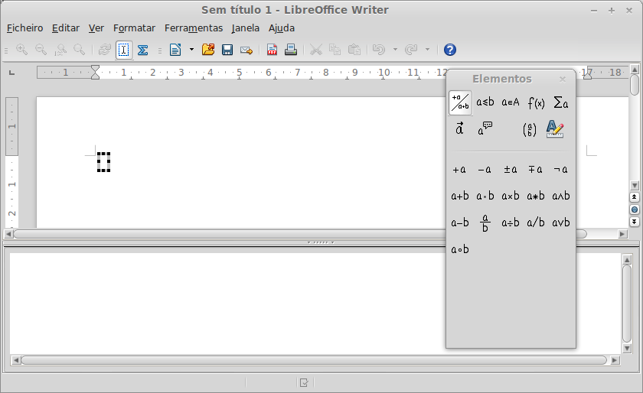Figura 1: Editor do Math, janela Elementos e local onde a expressão matemática será inserida
O Math faz surgir o editor (caixa ao fundo da janela), uma janela “Elementos” e uma pequena caixa de objeto na página do documento onde a expressão matemática será inserida, como demonstra a figura 1.

Introduzindo uma expressão
O Math utiliza uma linguagem de marcação própria para criar as expressões matemáticas. Por exemplo, %beta cria a letra do alfabeto grego. Neste exemplo a linguagem de marcação para letras gregas é semelhante ao português (note que para escrever o comando a utilizar é %alfa, do português e não %alpha, do inglês). Mas em geral não é assim. Por exemplo, no caso da instrução para criar uma fração, a instrução, a over b cria a fração .
A linguagem de marcação pode ser inserida de três formas:
- Clicando sobre os símbolos da janela “Elementos”;
- Fazendo clique direito do rato sobre o editor para surgir um menu de contexto onde pode selecionar o símbolo associado às expressões pretendidas;
- Escrevendo diretamente no editor a linguagem de marcação.
Tanto o menu de contexto como a janela “Elementos” fazem inserir a linguagem de marcação do Math correspondente a cada símbolo. Este processo pode ser o adequado para quem é iniciante mas com o ganho de experiência passa a ser dispensável. Assim que se começa a compreender as instruções da linguagem de marcação do Math a tendência é passar a escrever as instruções diretamente no editor.
Nota | Para sair do editor pode clicar no corpo do documento. Para entrar no editor novamente pode fazer duplo clique sobre o objeto do Math.

A janela Elementos
A forma mais simples de introduzir uma expressão matemática é através da janela “Elementos”.
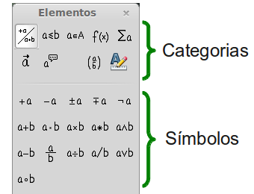Figura 2: Os símbolos estão organizados por categorias
A janela “Elementos” está dividida em duas partes.
- A parte superior da janela, disponibiliza as categorias. Ao clicar num dos botões a lista de símbolos da parte inferior é alterada.
- A parte inferior mostra os símbolos incluídos na categoria selecionada.

Dica | Pode-se ocultar ou mostrar a janela Elementos em “Ver > Elementos”.

Exemplo 1:
Neste exemplo pretende-se inserir a expressão através da janela de “Elementos”. Siga os passos:
- Selecionar a categoria do canto superior esquerdo da parte superior da janela;
- Clicar no símbolo de multiplicação.
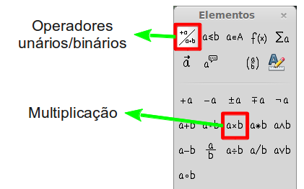Figura 3: Selecionar a multiplicação na janela Elementos
Ao selecionar o operador binário multiplicação na janela Elementos dão-se dois acontecimentos:
- No editor surge a linguagem de marcação <?> times <?>
- No documento surge um objeto com o seguinte aspeto:

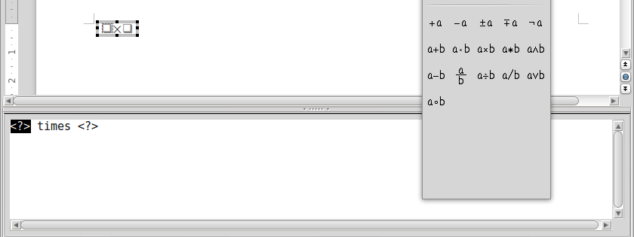Figura 4: Resultado obtido após selecionar a multiplicação
O texto <?> que surge no editor duas vezes, antes e depois da instrução times (figura 4) pode ser entendido como um espaço reservado à espera de ser substituído por outro texto, no exemplo, por 5 e 4, respetivamente. A expressão é então automaticamente atualizada e o resultado é o mostrado na figura 5.

Dica | Por norma as alterações feitas no editor são automaticamente visíveis no documento, se isso não acontecer deve ativar a função em “Ver > Atualizar exibição”. Para atualizar manualmente prima a tecla F9 ou aceder ao menu “Ver > Atualizar”.

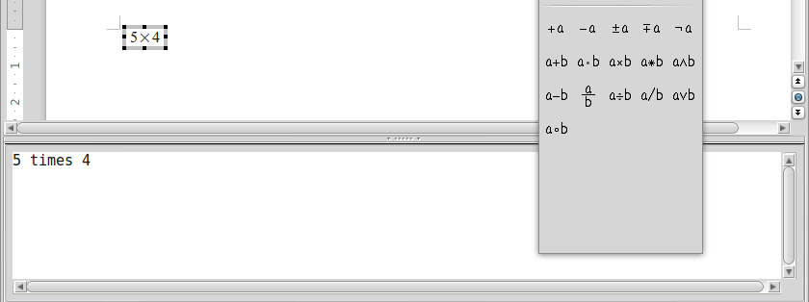Figura 5: Resultado após substituição dos <?> por 5 e 4

Menu de contexto (clique botão direito do rato)
Outra forma possível de introduzir uma expressão matemática é recorrer ao clique direito do rato dentro da caixa de edição que faz surgir um menu com as mesmas categorias existentes na janela “Elementos”. Para o exemplo anterior o caminho a percorrer no menu é “Operadores unários/binários > a times b” como mostra a figura abaixo:

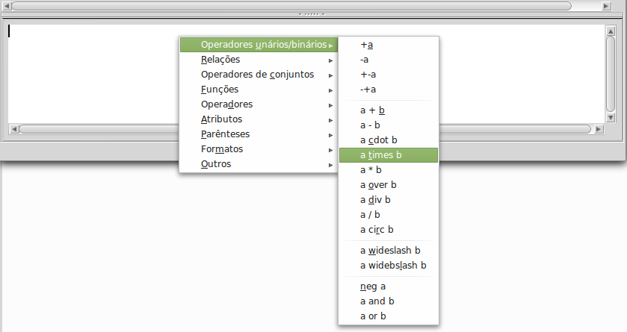Figura 6: Menu de contexto que surge com clique direito do rato sobre o editor

Linguagem de marcação
Alternativamente, podem escrever-se diretamente os comandos da linguagem de marcação do Math sem recorrer à janela de “Elementos” ou ao menu de contexto. Para o exemplo anterior, escrever no editor 5 times 4 para obter . Esta é a forma mais rápida de introduzir expressões matemáticas mas necessita o conhecimento dos comandos do Math.

Dica | Também é possível utilizar a ordem inversa, isto é, escrever primeiro a linguagem de marcação diretamente no texto, selecioná-la e de seguida clicar no ícone Fórmula .
Abaixo, apresenta-se uma pequena lista de comandos da linguagem de marcação do Math para expressões matemáticas mais comuns.
Expressão | Comandos | Expressão | Comandos
 | a = b |  | sqrt {a}
 | a^2 |  | a_n
 | int f(x) dx |  | sum a_n
 | a <= b |  | infinity
 | a times b |  | x cdot y

Nota | Se surgir â2 em vez de a^2 por estar a utilizar um teclado português faça a seguinte sequência de teclas: “tecla a > tecla ^ > tecla espaço > tecla 2”.

Letras gregas
As letras gregas são comuns nas expressões matemáticas. Estas letras não são disponibilizadas na janela “Elementos” nem no menu de contexto. Felizmente, os comandos para inserir uma letra grega são simples e intuitivos. Como visto anteriormente, basta escrever % seguido do nome da letra pretendida em português:
- Para letra grega minúscula, escrever o nome da letra em letras minúsculas
- Para letra grega maiúscula, escrever o nome da letra em letras maiúsculas
Na página 26 pode encontrar uma tabela completa com todas as letras gregas e respetivos comandos. Alguns exemplos:
minúscula | Maiúscula
%alfa → | %ALFA →
%beta → | %BETA →
%gama → | %GAMA →
%psi → | %PSI →
%fi → | %FI →
%teta → | %TETA →

É também possível introduzir letras gregas recorrendo à janela “Elementos” acessível através do menu “Ferramentas > Catálogo”. Por predefinição, está ativo o conjunto de símbolos Especiais. Para visualizar as letras gregas altere o conjunto de símbolos para “Gregos” como mostra a figura 7. De seguida selecionar a letra grega a inserir fazendo duplo clique sobre ela (ou, clicar sobre a letra e depois no botão Inserir). A linguagem de marcação para a letra surge no editor.
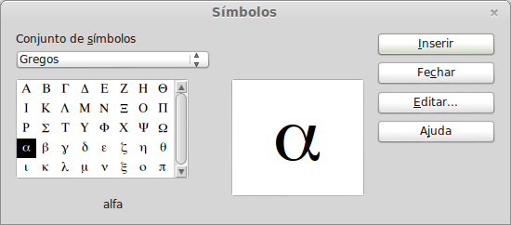Figura 7: Catálogo de símbolos do Math, para inserir letras gregas e outros carateres especiais

Exemplo 2:
Neste exemplo parte-se do princípio que:
- Quer-se introduzir a expressão matemática acima descrita (valor aproximado do número pi com 5 casas decimais);
- Conhece-se o nome, em português, da letra grega a utilizar (pi);
- Desconhece-se o comando a utilizar para o símbolo .

Passo 1: “Inserir > Objeto > Fórmula...” ;
Passo 2: No editor escrever % seguido do nome da letra, ou seja, %pi ;
Passo 3: Abrir a janela “Elementos” (“Ver > Elementos”), [ignorar se já estiver aberta];
Passo 4: O símbolo representa uma relação pelo que se clica no botão “Relações”. Antes de clicar pode verificar o nome da categoria que o botão representa colocando o rato sobre ele, como exemplifica a figura 8. A figura 9 mostra o aspeto da janela “Elementos” após clicar no botão “Relações” e o símbolo que pretendemos inserir destacado com um círculo.
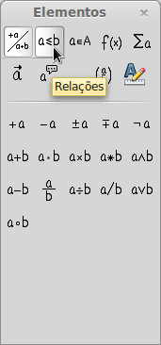Figura 8: Visualização do nome da categoria
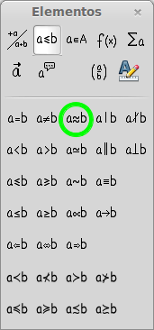Figura 9: Depois de escolher a categoria Relações
Passo 5: Clicar no botão a ≈ b. O editor contém agora a linguagem de marcação %pi<?> approx <?> .
Passo 6: Apagar o primeiro <?> e substituir o segundo <?> por 3,14159 para obter %pi approx 3,14159 como pode observar na figura 10.
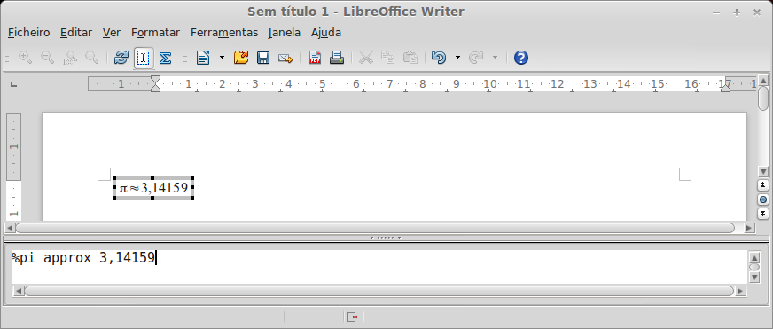Figura 10: Resultado final

Personalizações

Editor em janela flutuante
O editor do Math, por predefinição, ocupa toda a largura da janela. Para que o editor fique disponível numa janela flutuante pode fazer o seguinte:
- Mover o ponteiro do rato para cima da moldura do editor do Math como mostra a figura 11.
- Pressionar a tecla Ctrl e sem largar fazer duplo clique sobre a moldura.

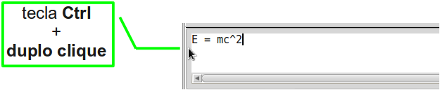Figura 11: Colocar o editor do Math como janela flutuante
A figura 12 mostra o resultado. O editor passou a estar numa janela independente. Para reverter o processo, isto é, para voltar a colocar o editor no fundo da janela do LibreOffice, repete-se o mesmo procedimento. Mantendo premida a tecla Crtl enquanto faz duplo clique sobre a moldura do editor na janela flutuante.
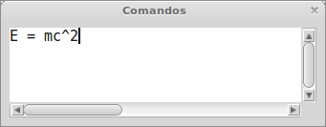Figura 12: Editor do Math numa janela flutuante

Aumentar o tamanho das expressões matemáticas
Esta é uma das questões mais colocadas sobre o LibreOffice Math para quem se está a iniciar na utilização do Math. A resposta é simples mas pouco intuitiva:
Após abrir o editor aceder a “Formatar > Tamanho da letra...”
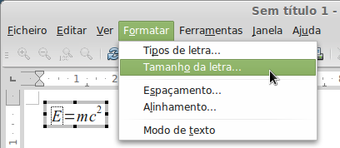Figura 13: Alterar o tamanho da letra utilizada nas expressões matemáticas
Selecionar o tamanho para “Tamanho base” e depois no botão “Aceitar”.
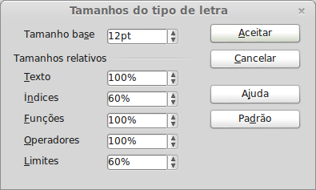Figura 14: Alterar o valor do tamanho base torna a expressão matemática maior
O resultado da alteração do tamanho base do tipo de letra de 12pt para 16pt está ilustrado na figura 15.
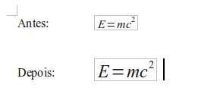Figura 15: Resultado comparativo após alteração do tamanho base

Composição das expressões matemáticas
Quando se pretende criar expressões matemáticas mais complicadas também a composição da linguagem de marcação do Math se torna mais difícil. Nesta secção apresentam-se alguns conselhos.

As chavetas são nossas amigas
O LibreOffice Math não sabe exatamente qual a ordem correta pela qual deve interpretar os comandos para criar a expressão matemática. Para evitar esse problema podemos recorrer a chavetas para impor explicitamente a ordem correta. Considere-se o seguinte exemplo:
Comandos | Resultado
2 over x + 1
2 over { x + 1 }

Expressões matemáticas com mais que uma linha
Suponhamos que pretendemos inserir duas expressões matemáticas em linhas diferentes como por exemplo, . À primeira, somos levados a que após escrita da primeira equação, a segunda seja escrita uma linha abaixo com recurso à tecla “Enter”. Contudo, o resultado não será o esperado e ambas as equações ficarão na mesma linha. Isto acontece porque na linguagem de marcação do Math as quebras de linhas não são interpretadas. Há que informar o Math que se pretende escrever numa nova linha e para isso pode recorrer ao comando newline, como ilustrado abaixo.
Comandos | Resultado
x = 3
y = 1
x = 3 newline
y = 1

Como adicionar os limites a somatórios e integrais?
Os comandos do Math para somatório e integral são sum e int, respetivamente. Estes comandos aceitam, opcionalmente, parâmetros from e to para inserir limites inferior e superior, respetivamente, e podem ser usados sós ou em simultâneo. No caso do integral, os limites podem também ser inseridos como índices (_) ou expoentes (^) do integral. Alguns exemplos:
Comandos | Resultado
sum from k = 1 to n a_k
int from 0 to x f(t) dt
" ou "
int_0^x f(t) dt
int from setR f
sum to infinity 2^{-n}

Nota | Para mais detalhes sobre somatórios e integrais consulte a página 21.

O aspeto dos parênteses é horrível!
Em certas expressões matemáticas que envolvam parênteses o aspeto obtido pode não ser o esperado como, por exemplo, numa matriz. Antes de mostrar o problema, vamos introduzir um exemplo de utilização do comando matrix.
Comandos | Resultado
matrix { a # b ## c # d }

Nota | As linha são separadas por duplo cardinal ## e as colunas por cardinal #.
O problema dos parênteses em matrizes acontece porque os parênteses não se ajustam em altura relativamente ao conteúdo:
Comandos | Resultado
[ matrix { a # b ## c # d } ]

Porém, o LibreOffice proporciona parênteses que se ajustam em altura ao seu conteúdo se se utilizar os comandos left e right antes dos parênteses. Pode ver de seguida o exemplo anterior corrigido assim como um outro para parênteses curvos:
Comandos | Resultado
left [ matrix { a # b ## c # d } right ]
lim from n toward infinity {
left( 1 + 1 over n right)^n
} = e

Dica | Recorrer a left [ e right ] para que os parênteses se ajustem em altura ao conteúdo.

Como criar derivadas?
Para criar expressões matemáticas que envolvem derivadas no LibreOffice Math, o “truque” está em recorrer à fração. Por outras palavras, usar o comando over juntamente com a letra d (para a derivada total) ou o comando partial (para derivada parcial) para obter o aspeto correto.

Comandos | Resultado
{df} over {dx}
{partial f} over {partial y}
{partial^2 f} over {partial t^2}

Nota | Foi necessário utilizar chavetas para criar as derivadas.

Como alinhar equações pelo símbolo de igualdade?
O LibreOffice Math não tem um comando específico para alinhar equações pelo símbolo de igualdade, mas podemos recorrer ao comando matrix para obter esse alinhamento:

Comandos | Resultado
matrix {
alignr x+y # {}={} # alignl 2 ##
alignr x # {}={} # alignl 2-y
}

Para o alinhamento das expressões do lado esquerdo da equação foi utilizado o comando alignr para o alinhamento à direita nas expressões à direita do =, e o comando alignl para as expressões serem alinhadas à esquerda.
As chavetas vazias {} antes e depois do símbolo de igualdade = são necessárias por este ser um operador binário, ou seja, necessita de uma expressão de cada lado.
O espaço em torno do símbolo = pode ser reduzido:
- Com o editor do Math aberto, escolha “Formatar > Espaçamento...” na barra de menus.
- Na janela Espaçamento (figura 16), clicar no botão menu “Categoria” e selecionar “Matrizes”.
- Alterar o espaço entre colunas para 0% e clicar no botão “Aceitar”.
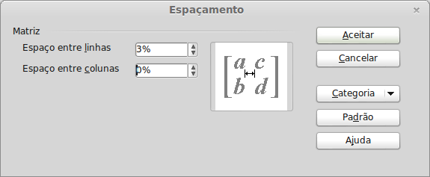Figure 16: Alterar o espaçamento entre linhas e colunas de uma matriz

As variáveis têm um aspeto esquisito
Se as variáveis não aparecem numa expressão matemática com estilo itálico, isso pode dever-se a ausência de espaços. Vejamos um exemplo:
Comandos | Resultado
4x^4-3x^3+x^2+10x-1=0

De facto, no polinómio apenas a variável do termo do segundo grau está a itálico, precisamente a única que à esquerda tem o símbolo + e não um número. A solução é simples e passa por colocar um espaço entre o coeficiente e a variável:
Comandos | Resultado
4 x^4-3 x^3+ x^2+10 x-1=0

Usar espaços no editor evita, assim, que as letras não surjam a itálico.

Numerar expressões matemáticas
A numeração de expressões matemáticas no LibreOffice é uma funcionalidade muito bem “escondida”. O processo é simples, mas obscuro:
- Iniciar uma nova linha no documento;
- Escrever nf e de seguida pressionar a tecla F3.
O texto nf é então automaticamente substituído pela equação matemática numerada:
(2)
Depois pode fazer duplo clique sobre o objeto do Math para o editar. Vamos, por exemplo, alterar para a função Zeta de Riemann:
(3)
Para se fazer referência a uma equação (ex: “... recordando a função (2) ...”) siga os seguintes passos:
- Na barra de menus do LibreOffice Writer aceder a “Inserir > Referência cruzada...”;
- No separador “Referências cruzadas” (figura 17), em “Tipo”, selecionar “Texto”;
- Em “Seleção”, selecionar o número da equação a referenciar;
- Em “Inserir referência a”, selecionar “Referência”.
- Clique no botão “Inserir”.
Se posteriormente vier a inserir uma ou mais expressões matemáticas numeradas antes da equação (3), todas as expressões numeradas são automaticamente renumeradas e as referências cruzadas atualizadas em todo o documento.
Dica | Se prefere inserir o número de uma expressão matemática numerada sem parênteses, deve escolher no passo 4) “Numeração” em vez de “Referência”.

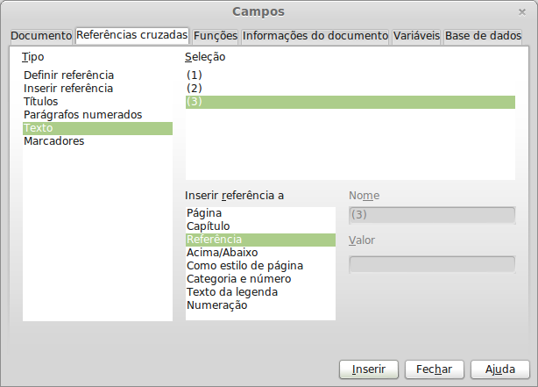Figure 17: Inserir no texto a referência numérica de uma expressão matemática

Comandos do Math: Referências

Operadores unários/binários
Operação | Comando | Resultado
Sinal positivo | +1
Sinal negativo | -1
Sinal + ou - | +-1
Sinal – ou + | -+1
Adição | a + b
Subtração | a - b
Multiplicação (ponto) | a cdot b
Multiplicação (vezes) | a times b
Multiplicação (asterisco) | a * b
Divisão (símbolo) | a div b
Divisão (fração) | a over b
Divisão (barra) | a / b
Negação | neg a
Conjunção | a and b
Disjunção | a or b
Função composta (após) | f circ g

Operadores relacionais
Operação | Comando | Resultado
Igualdade | a = b
Desigualdade | a <> b
Aproximadamente | a approx b
Menor | a < 2
Maior | a > 2
Menor ou igual | a <= b
Maior ou igual | a >= b
Menor ou igual (alternativo) | a leslant b
Maior ou igual (alternativo) | a geslant b
Divide | a divides b
Não divide | a ndivides b
Similar ou igual | a simeq b
Similar | a sim b
Congruente | a equiv b
Proporcional | a prop b
Paralelo | a parallel b
Ortogonal / Perpendicular | a ortho b
Tende para | a toward b
Implicação | a drarrow b
Implicado | a dlarrow b
Equivalente | a dlrarrow b

Conjuntos
Operação | Comando | Resultado
Pertence | a in B
Não pertence | a notin B
Possui | A owns b
Conjunto vazio | emptyset
Interseção | A intersection B
Reunião | A union B
Diferença | A setminus B  A - B
Quociente | A slash B  A / B
Aleph | aleph
Subconjunto (contido) | A subset B
Subconjunto próprio | A sunseteq B
Contém | A supset B
Contém ou igual | A supseteq B
Não subconjunto (não contido) | A nsubset B
Não subconjunto próprio | A nsubseteq B
Não contém | A nsupset B
Não contém nem igual | A nsupseteq B
Conjunto dos números naturais | setN
Conjunto dos números inteiros | setZ
Conjunto dos números racionais | setQ
Conjunto dos números reais | setR
Conjunto dos números complexos | setC

Funções
Função | Comando | Resultado
Valor absoluto | abs{a}
Fatorial | fact{n}
Potência | x^{n}
Exponencial | func e^{x}
Raiz quadrada | sqrt{x}
Raiz de índice n | nroot{n}{x}
Logaritmo natural | ln{(x)}
Logaritmo de base 10 | log{(x)}
Logaritmo de base b | log_{b}(x)
Seno | sin a
Cosseno | cos a
Tangente | tan a
Cotangente | cot a
Arco seno | arcsin x  sin^{-1} x
Arco cosseno | arccos x  cos^{-1} x
Arco tangente | arctan x  tan^{-1} x
Arco cotangente | arccot x  cot^{-1} x
Seno hiperbólico | sinh a
Cosseno hiperbólico | cosh a
Tangente hiperbólica | tanh a
Cotangente hiperbólica | coth a
Arco seno hiperbólico | arsinh x
Arco cosseno hiperbólico | arcosh x
Arco tangente hiperbólico | artanh x
Arco cotangente hiperbólico | arcoth x

Operadores
Todos os operadores podem ser complementados com os parâmetros from e to para inserir limites inferior e superior, respetivamente.
Operador | Comandos | Resultado
Limite | lim{a}
Limite | lim from {x toward - infinity} {f(x)}
Somatório | sum a
Somatório | sum from {n in setN} {1 over {n^2}}
Somatório | sum from {i = 1} to 5 {i^2}
Produtório | prod{a}
Produtório | prod to 3 r
Coproduto | coprod{a}
Integral indefinido | int{a}
Integral definido | int from 0 to 1 {x^2} dx
Integral duplo | iint{a}
Integral triplo | iiint{a}
Integral curvilíneo | lint{a}
Integral duplo curvilíneo | llint{a}
Integral triplo curvilíneo | lllint{a}

Atributos
Operação | Comando | Resultado
Acento agudo | acute a
Acento grave | grave a
Acento circunflexo | hat a
Acento caron | check a
Acento braquia | breve a
Acento anel | circle a
Acento ponto / 1ª derivada | dot a
Acento trema / 2ª derivada | ddot a
Acento triplo ponto / 3ª derivada | dddot a
Acento barra | bar a
Acento til | tilde a
Vetor | vec a
Vetor alargado | widevec{ABC}
Til alargado | widetilde{ABC}
Circunflexo alargado | widehat{ABC}
Sobrelinha | overline{ABC}
Sublinha | underline{ABC}
Riscado | overstrike{ABC}
Transparente  (útil para ocupar espaço invisivelmente) | phantom a
Negrito | bold "LibreOffice"
Itálico | ital "LibreOffice"
Alterar o tamanho da letra | size 16 {x + 1}  size 8 {x + 1}  ou  size +6 {x + 1}  size -4 {x + 1}
Tipo de letra não serifado | font sans "LibreOffice Math"
Tipo de letra serifado | font serif "LibreOffice Math"
Tipo de letra mono-espaçada | font fixed "LibreOffice Math"
Alterar cor da letra | color cyan "LibreOffice"  color magenta "LibreOffice"  color yellow "LibreOffice"  color black "LibreOffice"
Alterar a cor da letra | color red "LibreOffice"  color green "LibreOffice"  color blue "LibreOffice"
Alterar a cor da letra | color white "LibreOffice"

Outros
Operação | Comando | Resultado
Infinito | infinity
Parcial | partial
Nabla | nabla
Existe | exists
Para qualquer | forall
H barra | hbar
Lambda barra | lambdabar
Parte real | re
Parte imaginária | im
Função P de Weierstrass | wp
Seta para a esquerda | leftarrow
Seta para direita | rightarrow
Seta para cima | uparrow
Seta para baixo | downarrow
Reticências (sobre a linha) | dotslow
Reticências (meio da linha) | dotsaxis
Reticências verticais | dotsvert
Reticências em diagonal para cima | dotsup
Reticências em diagonal para baixo | dotsdown

Parênteses
Operação | Comando | Resultado
Parênteses curvos | (a)
Parênteses retos | [a]
Parênteses retos duplos | ldbracket a rdbracket
Linha simples | lline a rline
Dupla linha | ldline a rdline
Chavetas | lbrace a rbrace
Parênteses angulosos | langle u, v rangle
Parênteses de operação | langle a mline b rangle
Parênteses curvos escaláveis | left( stack{a#b} right)
Parênteses retos escaláveis | left[ stack{a#b} right]
Parênteses retos duplos e escaláveis | left ldbracket stack{a} right rdbracket
Linha simples escalável | left lline -{1 over 3} right rline
Dupla linha escalável | left ldline vec 0 right rdline
Chavetas escaláveis | left lbrace 1 over 2 right rbrace
Parênteses angulosos escaláveis | left langle f over g right rangle
Parênteses de operação escaláveis | left langle g mline h right rangle
Chaveta horizontal para cima | {2 + 2 + 2 + dotsaxis + 2}  overbrace {22 " vezes"}
Chaveta horizontal para baixo | {2 + 2 + 2 + dotsaxis + 2}  underbrace {22 " vezes"}
Sistema de equações | f(x) = left lbrace matrix {  x^2 # se # x geslant 0 ##  -x # se # x < 0 }  right none

Formatos
Operação | Comandos | Resultado
Sobrescrito à direita | a^b
Sobrescrito ao centro | a csup b
Sobrescrito à esquerda | a lsup b
Subscrito à direita | a_b
Subscrito ao centro | a csub b
Subscrito à esquerda | a lsub b
Coluna com 2 elementos | binom{a}{b}
Coluna de elementos | stack{a # b # c}
Matriz (tabela) | matrix{  a # b ##  c # d }
Alinhamento pelo “=”  (usando matrix) | matrix{  (x–1)^2 # {}={} # (x-1)(x-1) ##  {} # {}={} # x^2 -x -x +1 ##  {} # {}={} # x^2 -2x +1 }
Alinhamento pelo “=”  (usando stack/phantom) | stack{  alignl{(x–1)^2 = {}} (x-1)(x-1) #  alignl{phantom{(x–1)^2} ={}} x^2 -x -x +1 #  alignl{phantom{(x–1)^2} ={}} x^2 -2x +1 }
Alinhamento centrado  (predefinido) | stack{  LibreOffice # (a) }
Alinhamento à esquerda | stack{  "LibreOffice" # alignl (a) }
Alinhamento à direita | stack{  "LibreOffice" # alignr (a) }
Nova linha | "LibreOffice" newline "Math"
Sem espaçamento | nospace{  a_1 , a_2 , a_3 , dotslow}
Espaçamento normal | a_1 , a_2 , a_3 , dotslow
Espaço pequeno | LibreOffice ` Math
Espaço largo | LibreOffice ~ Math

Atenção   | Nas versões locais (traduzidas para um idioma diferente do inglês), os comandos da linguagem de marcação do Math para letras gregas e caracteres especiais são traduzidos também. Recorde que todos os carateres podem ser inseridos recorrendo ao Catálogo (figura 7, da página 9). Uma vez introduzidas os carateres eles são visualizados corretamente em qualquer outra versão localizada do LibreOffice.

Letras gregas
%alfa |  | %beta |  | %gama |  | %delta |  | %épsilon
%varepsilon |  | %zeta |  | %eta |  | %teta |  | %varteta
%iota |  | %kapa |  | %lambda |  | %miu |  | %niu
%xi |  | %ómicron |  | %pi |  | %varpi |  | %ro
%varro |  | %sigma |  | %varsigma |  | %tau |  | %ípsilon
%fi |  | %varfi |  | %qui |  | %psi |  | %ómega
%ALFA |  | %BETA |  | %GAMA |  | %DELTA |  | %ÉPSILON
%ZETA |  | %ETA |  | %TETA |  | %IOTA |  | %KAPA
%LAMBDA |  | %MIU |  | %NIU |  | %XI |  | %ÓMICRON
%PI |  | %RO |  | %SIGMA |  | %TAU |  | %ÍPSILON
%FI |  | %QUI |  | %PSI |  | %ÓMEGA

Caráteres especiais
%e | %ângulo | %elemento | %idêntico
%infinito | %ou

Bibliografia

Tradução de LibreOffice 3.3 Math Guide -The LibreOffice Equation Editor - 2011

Aplica-se a texto entre aspas, pois sem as aspas seria considerado pelo Math como variáveis e portanto já em itálico.

